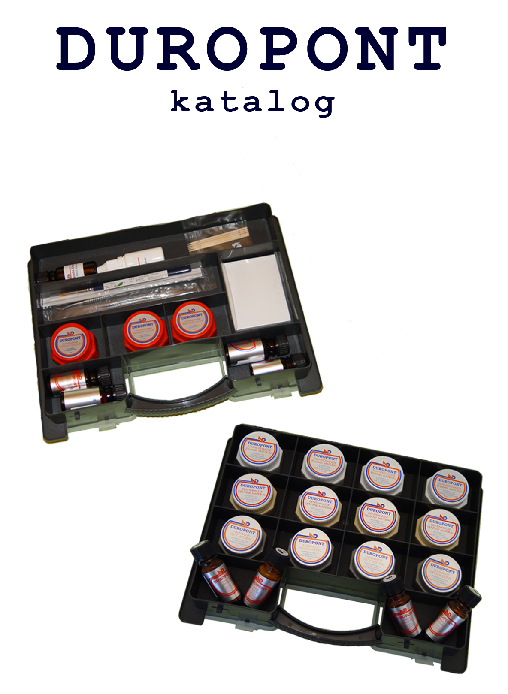

DUROPONT

DUROPONT vyrábí společnost Novodent Est. z Lichtenštejnska a jedná se o kompozitní C+B materiál, který je prakticky používán již od roku 1978. Od té doby se v mnoha zemích Evropy úspěšně zpracovává k plné spokojenosti uživatelů.

DUROPONT je kompozitum pro zhotovení korunek a můstků. Zařazujeme ho do skupiny kompozitních materiálů s mikroplnivem. Plnivem je pyrogenně vyrobený alkalický Al₂Si₃. Plnivo (maximálně 16%) vytváří molekulární síť s povrchem 300 qm/g (měřeno podle BET). Tyto velmi jemné anorganické částice jsou silanizací spojeny s polyuretanovou organickou matricí. Náhrady z DUROPONTU mají hladký povrch a jsou odolné proti otěru podobně jako keramika. Díky svým optickým vlastnostem působí v dutině ústní přirozeným dojmem.

DUROPONT je dodáván v pastovité formě, čímž odpadá přípravné mísení, šetří se materiál a především čas. Vzniklé práce jsou tvrdé téměř jako keramika, mají však nižší obsah anorganického plniva a nejsou tak křehké.

DUROPONT se dodává v kompletních 16-ti barevných Vita odstínech. Velká sada obsahuje 16 kompletních barev, včetně 8 odpovídajících intenzivních barev. Dodávají se však i sady s jedním barevným odstínem.

Upozornění pro zpracování

DUROPONT patří do skupiny nových kompozitních korunkových materiálů a ve srovnání s předcházejícími typy těchto hmot vyžaduje jeho zpracování jiné pracovní postupy. Vzhledem k těmto skutečnostem je nutno při zpracování DUROPONTU postupovat podle uvedených návodů a vyobrazení.

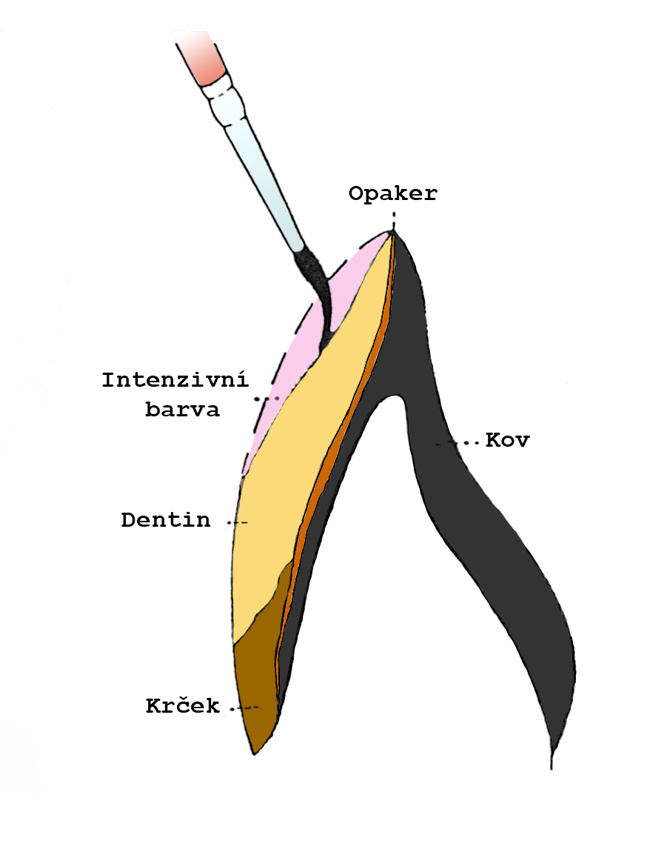

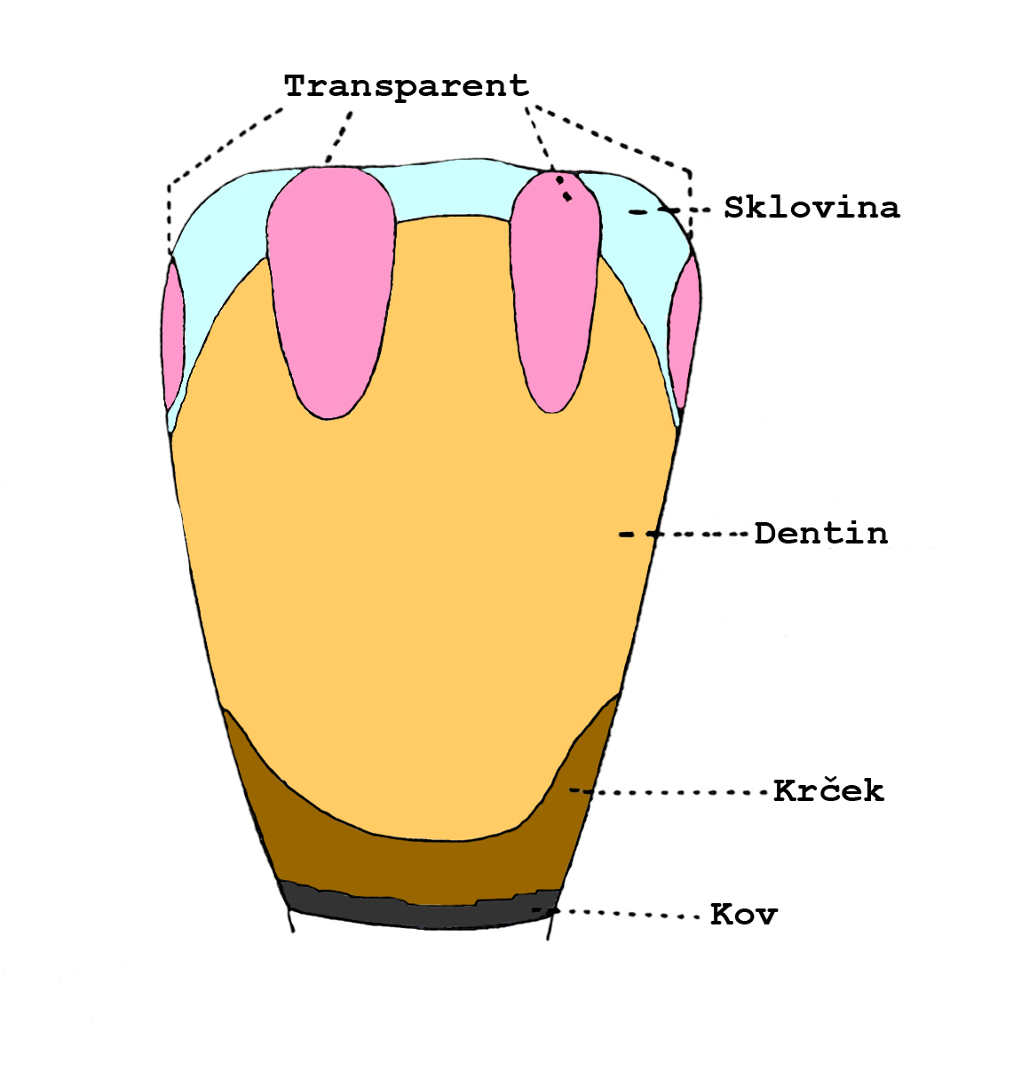

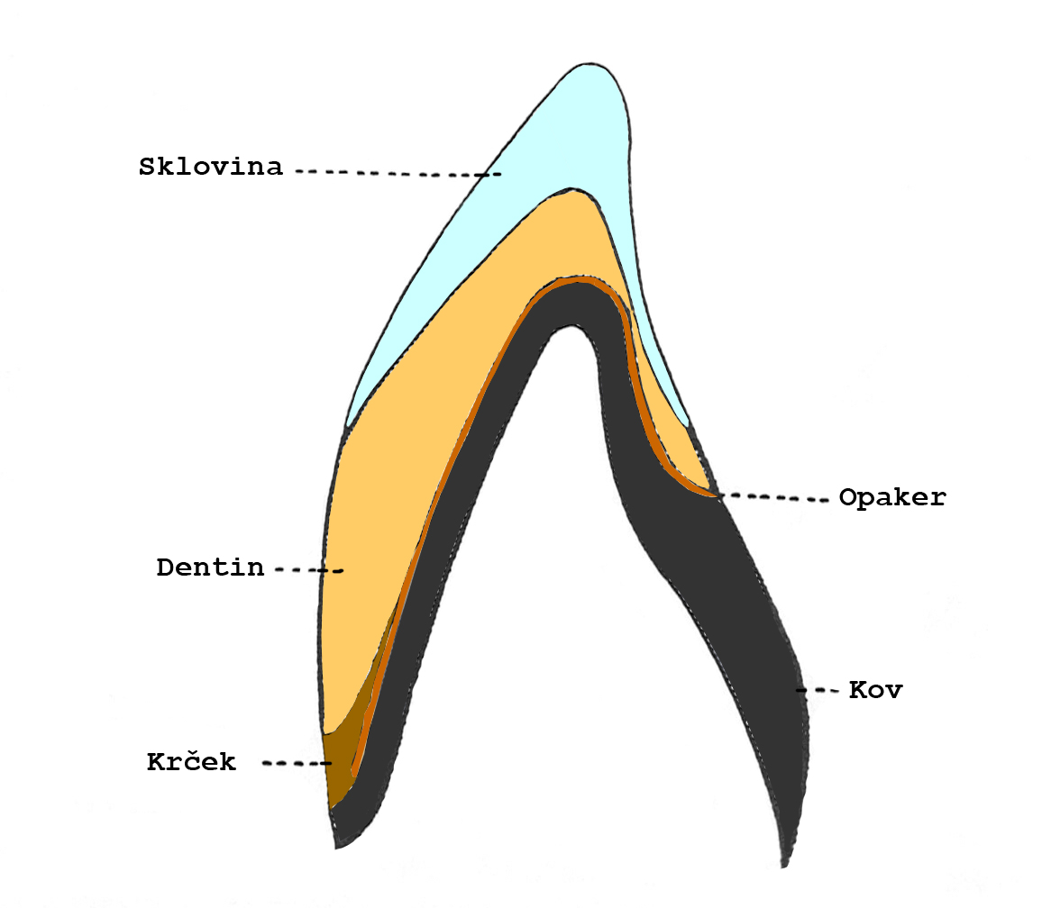

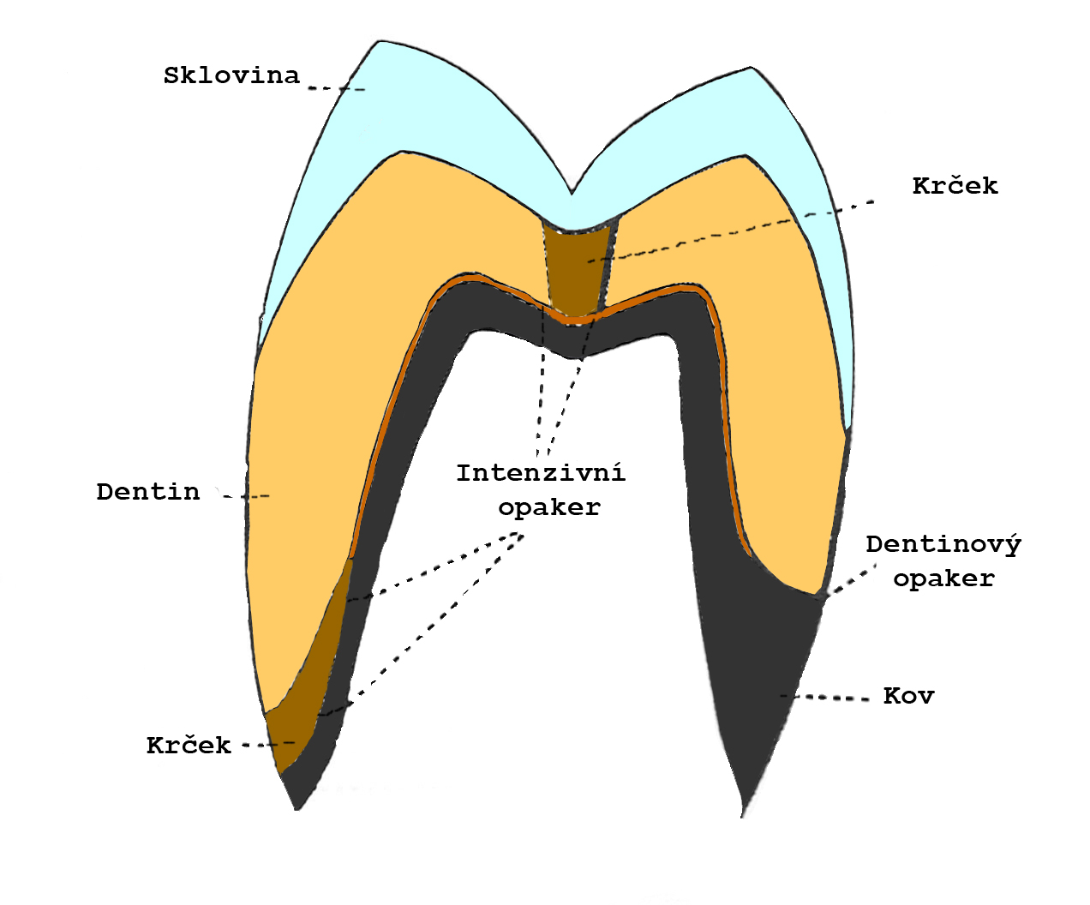

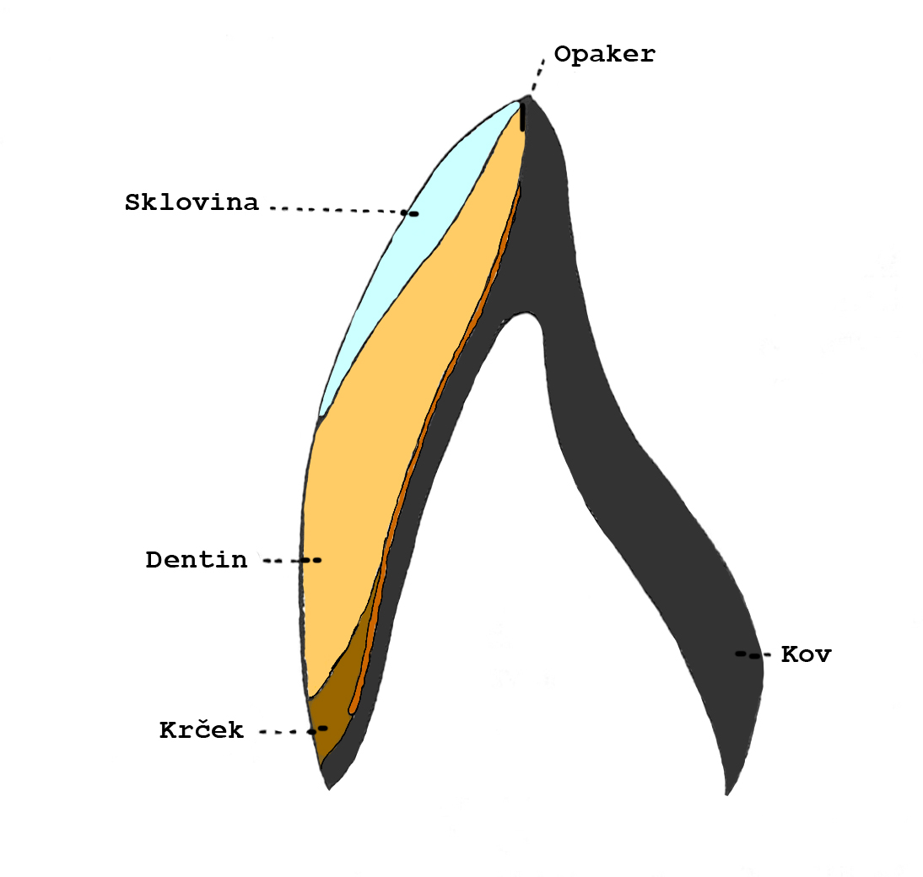

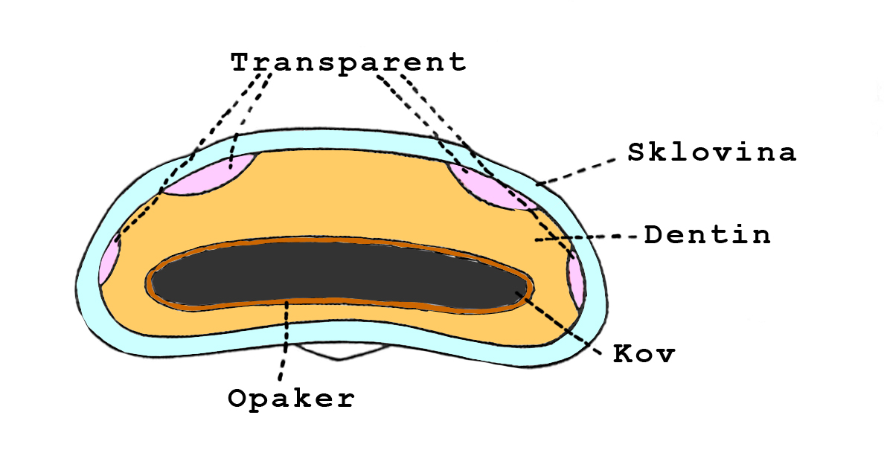

Důležité upozornění:

DUROPONT se nesmí skladovat na příliš teplých místech a v žádném případě nesmí být vystavován přímému slunečnímu záření. Doporučuje se proto sadu skladovat v temnu a chladu.
Balení - krčkové pasty se dodávají v šedých, dentinové v krémových a sklovinné v bílých krabičkách.

Předpolymerace

Přístroje pro polymeraci mohou být vzhledem k různým výrobcům odlišné. Při práci je tedy nutno brát vždy v úvahu návod k obsluze polymerátoru. Při zhotovování náhrad z DUROPONTU dodržujte vždy pracovní postup.

Pro zpracování kompozita můžeme postupovat dvěma způsoby:
- na pahýl se aplikuje krčková pasta, práce se domodeluje dentinovou pastou a předpolymeruje
- každá nanesená vrstva se předpolymeruje zvlášť

Výchozí teploty:
liší se podle typu teplosměnného media
- při použití destilované vody 90 °C
- při použití glycerinu 85 °C

Vlivem vzdušného kyslíku zůstává u kompozitů nedopolymerovaná povrchová vrstva. Za tím účelem je dodáván DUROPONT PROTECTIVE COATING, který se aplikuje na povrchy prací před polymerací a tím je chrání.

Předpolymerace fazetovaných konstrukcí v polymerátorech s destilovanou vodou probíhá při teplotě 90 °C, tlaku 5-6 barů po dobu 8-10 minut. Používá-li se jako teplosměnné medium glycerin, pracuje se při teplotě 85 °C, tlaku 5-6 barů po dobu 8 minut.

Při předpolymerování nesmí v žádném případě přestoupit teplota 90 °C!

Po předpolymerování se sníží tlak a práce se co možná nejpomaleji ochlazuje, aby se zabránilo puknutí mezi polymerem a kovovou konstrukcí. Předpolymerované přebytky pryskyřice se musí na fazetách odbrousit. Pokud se polymeruje v glycerinové lázni, odstraňují se stopy glycerinu z povrchu prací vatovým tampónkem, namočeným v teplé vodě nebo párou.
Předpolymerované jádro korunky se obrousí a připraví na nanášení sklovinné pasty. Sklovinná pasta se modeluje podle známých zásad estetiky. Práci je možno dobarvit v celé paletě dodaného IC-Systému.

Konečná polymerace:

Výchozí teplota je v tomto případě u destilované vody i glycerinu shodně 90 °C .

Dále se přístroj při použití destilované vody nastaví na 115 °C a polymeruje se při tlaku 5-6 barů 13–15 minut. Při použití glycerinu se nastaví na 100 °C, a při tlaku 5-6 barů polymeruje 12–14 minut.

Po proběhnutí polymerace se přístroj nesmí otevřít do té doby, dokud teplota neklesne na 90 °C. Potom následuje pomalé chlazení.

Polymerační teplota nesmí překročit 120 °C!

Opracování:

Zhotovená práce se opracuje podle běžných postupů speciálními frézami a separačními kotouči. Leští se obvyklým postupem.

Práce z DUROPONTU, vyleštěné do vysokého lesku, jsou na rozdíl od klasických C+B pryskyřic značně odolné proti abrazi a mohou se čistit běžným způsobem.

Zvláště bychom chtěli upozornit na to, že intenzivní barvami DUROPONT INTENSIV COLOR SYSTEM je možno provádět barevné změny náhrady v každé fázi jejich zpracování, i po konečné polymeraci. V těchto případech je však nutno nanesenou hmotu znovu polymerovat (stačí předpolymerace).

Další způsoby zpracování:

Je možno nanášet a předpolymerovat pouze dentinovou pastu. V předpolymerované hmotě se pak tvrdokovovou frézou vytvoří prostor pro nanesení krčkové a sklovinné pasty, po vymodelování se pak dopolymeruje.

Intenzivními barvami se provádí individuální charakteristické změny (skvrny nebo jiné anomálie) náhrad. Těmito barvami se mohou změnit nebo barevně zvýraznit krčkové, dentinové a sklovinové oblasti náhrad. Například vybraný opaker se může před nanesením zesvětlit přidáním bílé tekutiny (IO I Weiss). Stejně tak přidáním modré (IO 5 Blau) a růžové (IO 6 Rosa) tekutiny se může získat opaleskující hmota a tím dosáhnout dojmu celkově tvrdší sklovinné oblasti náhrady.
Růžový opaker (IO 6 Rosa) se doporučuje k pokrytí konstrukcí pod dásňové části náhrad.
Při příliš husté konzistenci se pasta může zředit přidáním malého množství tekutiny (Opakerverdunner). Před použitím se musí tekutina důkladně protřepat.
Použité štětečky je nutno před další prací dokonale očistit v ředidle. Toto ředidlo však už nesmí být přidáváno k opakeru, aby nedošlo k ovlivnění barev.

Modelace:

V případě potřeby se krčková pasta připravuje na čisté skleněné mísicí podložce (nebo mísicím bločku) dokonalým roztíráním. Potom se pasta nanáší na konstrukci, na které je nanesen opaker. Modelovací nástroj musí být vždy čistý, je možno použít modelovací tekutinu. Při modelování je bezpodmínečně nutno z hmoty odstranit bubliny. V případě požadavků na intenzivnější odstín se krčková pasta aplikuje až po incizální oblast (například u špičáku).
Předpolymerovaná hmota se před modelováním incize upraví speciálními tvrdokovovými frézami. Tvrdokovové frézy by se neměly používat k jiným účelům, aby se zabránilo znečištění a zabarvení, či jinému znehodnocení práce.

Plášťové korunky:

U indikace plášťových korunek je preparace dělána na schůdek. Pahýl je nutno dokonale chránit dobrým izolačním prostředkem na sádru. Vymodelované práce z DUROPONTU se mohou polymerovat přímo na pracovním modelu. Vzhledem k vysoké tvrdosti se mohou z DUROPONTU modelovat i žvýkací plošky. Dentinové jádro se modeluje až do incizální části zubní náhrady a předpolymeruje se. Všechny pasty z DUROPONTU se mohou ředit roztokem DUROPONT PASTENVERDUNNER. Tekutina se do pasty homogenně vpraví na čistém mísícím sklíčku, či bločku. Malé množství tekutiny se může přidat i při mísení více druhů různých barevných past.

Intenzivní barvy:

Intenzivní barvy se používají k barevným změnám, doplnění nebo individualizaci zhotovovaných prací.
IC barvy jsou vyrobeny ze stejného materiálu jako DUROPONT. Tím je zabráněno jakýmkoliv možným změnám v konečné práci, které by mohly vzniknout odlišným složením hmoty.

OPAKER

Standardně modelované kovové konstrukce musí mít dostatečné množství vhodných retencí a hrubší povrch, neměly by být elektrolyticky leštěné. Lahvičku s vybranou tekutinou opakeru je nutno před použitím protřepat. Po použití opakeru je nutno lahvičku okamžitě uzavřít, aby se zamezilo jeho vypařování. Opaker se nanáší na očištěné a odmaštěné povrchy kovových konstrukcí v tenkých a stejnoměrných vrstvách. Při zhotovování samostatných pryskyřičných korunek je nutno nejdříve dokonale izolovat pahýl, vysušit a pak nanášet opaker. Vrstva naneseného opakeru se vysušuje vzduchem nebo při teplotě 0 – 50 °C (vyschne během 4 minut).

Intenzivní opaker:

Zubní technik může díky diferencovaně nastavenému DUROPONT systému dokonale reprodukovat přirozený vzhled zubu.
U tenčích fazet je zajištění přirozeného vzhledu těžší. Pro tyto případy je k dispozici šest typů intenzivních opakerů (DUROPONT INTENSIVE OPAKER IC SYSTEM), se kterým je možno docílit jakýkoliv barevný opaker přidáním bílé tekutiny (IC Weiss). Stejně tak přidáním modré (IO 5 Blau) a růžové (IO 6 Rosa) tekutiny se dosáhne opalescence, která incizálním oblastem zubních náhrad dodává vjem vyšší tvrdosti.

OBSAH SADY
INTENSIVE COLOUR SYSTEMU:

IC 1 Clear čirá
IC 2 Neutral neutrální
IC 3 Rot červená
IC 4 Grau šedá
IC 5 Violett fialová
IC 6 Blau modrá
IC 7 Opal opal
IC 8 Weiss bílá
IC 9 Dunkelgelb tmavě žlutá
IC 10 Honiggelb medově žlutá
IC 11 Rotbraun červenohnědá
IC 12 Rotbraun dunkel červenohnědá tmavá
IC 13 Dunkelbraun tmavěhnědá
IC 14 Schwarzbraun černohnědá
IC 15 Grau šedá
IC 16 Schwarz černá
IC 17 Umbrabraun černohnědá
IC 18 Rosa růžová
IC 19 Violett fialová
IC 20 Blau modrá
IC 21 Orange oranžová
IC 22 Grün zelená

Intenzivní Opakery:

IO 1 Weiss bílá
IO 2 Gelb žlutá
IO 3 Ocker okrová
IO 4 Hellbraun světlehnědá
IO 5 Blau modrá
IO 6 Rosa růžová

Intenzivní barvy:
I 1 Gelb žlutá
I 2 Gelborange žlutooranžová
I 3 Grau šedá
I 4 Clear čirá
I 5 Weiss bílá
I 6 Opal opal
I 7 Rosa růžová
I 8 Braun hnědá
I 9 Hellbraun světle hnědá
I 10 Blau modrá



